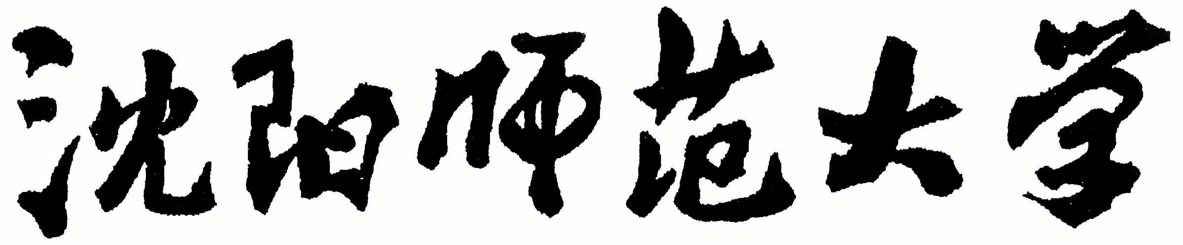

2024年全国硕士研究生招生考试大纲

科目代码：624
科目名称：综合俄语
适用专业：外国语言文学
制订单位：沈阳师范大学
修订日期：2023年9月

《综合俄语》考试大纲

一、科目简介
本考试是全日制翻译学（俄语）专业研究生的入学资格考试之专业基础科目，考生统一用俄语答题。根据考生参加本考试的成绩和其他三门考试的成绩总分来选择参加复试的考生。

二、考查目标与要求
本考试是测试考生俄语综合性知识运用能力水平的参照性考试。考试范围包括本大纲规定的俄语词汇、语法、国情、文学等综合知识和翻译、写作水平。要求考生掌握一定的俄罗斯国情、社会、文学及其他方面的文化背景知识，了解主要或特殊的俄语语言现象，同时具有较强的俄语基本功底，能够灵活运用积极词汇及典型句式进行写作。考试为3小时。

三、考试内容及试卷结构
本考试采取客观试题与主观试题相结合，单项技能测试与综合技能测试相结合的方法，强调考生的综合运用及写作能力。
本考试包括五个部分，总分150分。
第一部分 选择题 (共20分)
第二部分 词语造句 (共30分)
第三部分 俄语释义题（共40分）
第四部分 翻译题（共30分）
一、汉译俄（15分）
二、俄译汉（15分）
考试要求：考生根据所给题目及要求进行翻译，译文在内容上要真实、在可读性上要与原文不相上下、在功能上要与原文相差不大，目的是测试考生连句成篇的能力。
第五部分 作文(不少于300词)（30分）
考试要求：考生根据所给题目及要求用俄语写出一篇不少于300词的作文。体裁可以是说明文、议论文或应用文。要求基于俄语的词法与句法，符合俄语的表达规范。用词得体，结构合理，观点明晰，书面表述贯通流畅。

答题和计分：要求考生字迹清晰，书写工整。
四、参考书目
1.《大学俄语》（东方新版）1-8册史铁强总主编，外语教学与研究出版社2011年；
2.《高等学校俄语专业四级考试大纲·真题·模拟（第2版）》. 史铁强主编，外语教学与研究出版社2014年；
3.《高等学校俄语专业四级考试大纲·真题·模拟（第3版）》. 史铁强主编，外语教学与研究出版社2018年。

